程序设计基础II程序设计

**实践课程报告**

**专 业：计算机科学与技术**

**组 号：8**

**小组成员：李想，钱荣晟**

**指导教师： 徐利军**

二零二零年六月

目 录

1任务分工 2

2系统环境 2

2.1软件环境 2

2.2硬件环境 2

3设计内容 2

3.1功能模块及详细说明 2

3.2系统流程 2

4测试内容 2

5心得体会 2

6参考文献 2

题目：C08 **学校计算机机房管理系统**

# 任务分工

# 钱荣晟：

1. 完成了两大历史记录类的创造
2. 完成了两个输入函数的创造
3. 完成了txt文件的输入与输出。

# 李想：

1. 遍历函数实现了查找系统。
2. 用switch实现了功能选项
3. 构造了整个程序大体逻辑

# 系统环境

## 软件环境

用了Xcode编译器编码

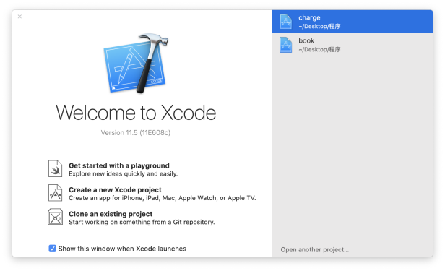

## 硬件环境

MacBook Pro (13-inch, 2020, Two Thunderbolt 3 ports)

处理器：1.4 GHz 四核Intel Core i5

内存：8 GB 2133 MHz LPDDR3

图形卡：Intel Iris Plus Graphics 645 1536 MB

序列号FVFCM2LKP3Y0

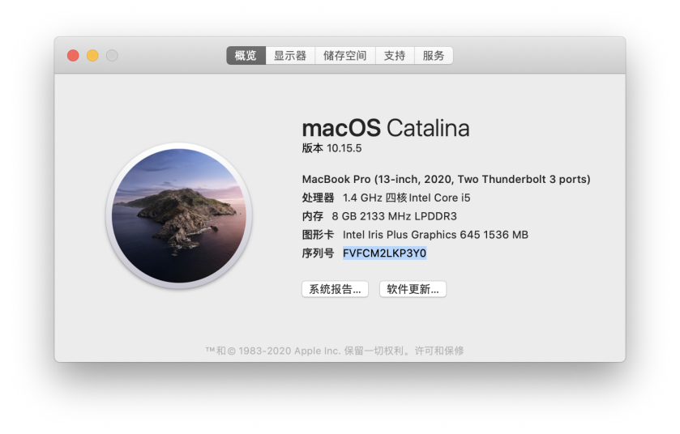

# 设计内容

## 功能模块及详细说明

1. main函数的组成：首先为了优化界面，我用到了switch函数，这样可以供用户自由的选择，同时我用到了上学期所学到的链表的知识点，分别为computer和classroom这2个类生成了2条链表，并把它们的头指针设为了全局变量，让其他函数也可以调用，头指针。同时通过了寻找p->next=NULL我实现了，链表数据的添加，还通过for循环遍历链表，从而达到了输出链表中指定位置的元素显示。我设计的main函数，是以四个类的链表为主体实现的，包括实现了数据的录入，增加节点录入数据，节点的找寻，输出特定节点的数据等等。同时，为了能够给使用者更加方便的使用体验，同时为了让整个程序更加有观感，我还是使用了switch函数，带给用户直观的选择。同时我运用遍历链表的方式实现了链表内容的查找和打印，这让我实现了精准的查找和修改历史记录和排课信息。同时为了让数据长久的保存，我建立了两个txt文件分别用来存储两个链表的内容，运用了fstream的头文件，和ofstream和ifstream两个类实现了从内存到磁盘再从磁盘到内存，实现了文件的读写功能。最后运用getline函数和string i来实现了文件信息的逐条打印的功能。
2. 关于类的定义，我定义了两个类一个类是教室的使用记录classroom还有一个类是电脑使用记录。在运用这两个类的同时我为了能够成功的构成链表，我还加上了computer*next和classroom*next这两个指针元素，这是我整个程序的关键之处。其他的元素就显得中规中矩，没有太大的创新。

## 程序模块流程

**文件main.cpp**

#include<iostream>

#include<string>

#include"computer.hpp"

#include"classroom.hpp"

#include<fstream>

**using** **namespace** std;

computer*head=**NULL**;

classroom*Head=**NULL**;

**int** y=1;

**void** incomputer(){                                                        //输入数据并且存进文件；

    computer *p1,*p2;**int** a;string b,c,d,e,f,g;

**if**(head==**NULL**){

        cout<<"输入电脑编号：";cin>>a;cout<<"输入电脑配置：";cin>>b;cout<<"输入电脑位置：";cin>>c;cout<<"输入电脑状态：";cin>>d;

        cout<<"学生姓名：";cin>>e;cout<<"学生学号：";cin>>f;cout<<"使用时间：";cin>>g;cout<<"1。继续输入   2.结束";cin>>y;

        ofstream fout("/Users/qianrongsheng/Desktop/程序 /charge/charge/computer.txt",ios::app);

**if** ( ! fout)

              {

              cout <<"文件不能打开"<<endl;

              }

**else**

              {

              fout << "电脑编号:"<<a<<endl<<"电脑配置："<<b<<endl<<"电脑位置："<<c<<endl<<"电脑状态："<<d<<endl<<"学生姓名："<<e<<endl<<"学生学号："<<f<<endl<<"使用时间："<<g<<endl;

              fout.close();

        }

        head=p1=p2=**new** computer(a,b,c,d,e,f,g);

**while**(y==1){

            cout<<"输入电脑编号：";cin>>a;cout<<"输入电脑配置：";cin>>b;cout<<"输入电脑位置：";cin>>c;cout<<"输入电脑状态：";cin>>d;

                   cout<<"学生姓名：";cin>>e;cout<<"学生学号：";cin>>f;cout<<"使用时间：";cin>>g;cout<<"1。继续输入   2.结束";cin>>y;

            ofstream fout("/Users/qianrongsheng/Desktop/程序 /charge/charge/computer.txt",ios::app);

**if** ( ! fout)

                  {

                  cout <<"文件不能打开"<<endl;

                  }

**else**

                  {

                  fout << "电脑编号:"<<a<<endl<<"电脑配置："<<b<<endl<<"电脑位置："<<c<<endl<<"电脑状态："<<d<<endl<<"学生姓名："<<e<<endl<<"学生学号："<<f<<endl<<"使用时间："<<g<<endl;

                  fout.close();

            }

            p1=**new** computer(a,b,c,d,e,f,g);

            p2->next=p1;

            p2=p1;

        }

        p2->next=**NULL**;

    }**else**{

**for**(p2=head;p2->next!=**NULL**;p2=p2->next);

        cout<<"输入电脑编号：";cin>>a;cout<<"输入电脑配置：";cin>>b;cout<<"输入电脑位置：";cin>>c;cout<<"输入电脑状态：";cin>>d;

        cout<<"学生姓名：";cin>>e;cout<<"学生学号：";cin>>f;cout<<"使用时间：";cin>>g;cout<<"1。继续输入   2.结束";cin>>y;

        ofstream fout("/Users/qianrongsheng/Desktop/程序 /charge/charge/computer.txt",ios::app);

**if** ( ! fout)

              {

              cout <<"文件不能打开"<<endl;

              }

**else**

              {

              fout << "电脑编号:"<<a<<endl<<"电脑配置："<<b<<endl<<"电脑位置："<<c<<endl<<"电脑状态："<<d<<endl<<"学生姓名："<<e<<endl<<"学生学号："<<f<<endl<<"使用时间："<<g<<endl;

              fout.close();

        }

        p1=**new** computer(a,b,c,d,e,f,g);

        p2->next=p1;

        p2=p1;

**while**(y==1){

            cout<<"输入电脑编号：";cin>>a;cout<<"输入电脑配置：";cin>>b;cout<<"输入电脑位置：";cin>>c;cout<<"输入电脑状态：";cin>>d;

                   cout<<"学生姓名：";cin>>e;cout<<"学生学号：";cin>>f;cout<<"使用时间：";cin>>g;cout<<"1。继续输入   2.结束";cin>>y;

            ofstream fout("/Users/qianrongsheng/Desktop/程序 /charge/charge/computer.txt",ios::app);

**if** ( ! fout)

                  {

                  cout <<"文件不能打开"<<endl;

                  }

**else**

                  {

                  fout << "电脑编号:"<<a<<endl<<"电脑配置："<<b<<endl<<"电脑位置："<<c<<endl<<"电脑状态："<<d<<endl<<"学生姓名："<<e<<endl<<"学生学号："<<f<<endl<<"使用时间："<<g<<endl;

                  fout.close();

            }

            p1=**new** computer(a,b,c,d,e,f,g);

            p2->next=p1;

            p2=p1;

        }

        p2->next=**NULL**;

    }

};

**void** inclassroom(){                                                       //输入数据并且存进文件；

    classroom *p1,*p2;**int** a,b,c;string d,e;

**if**(Head==**NULL**){

        cout<<"周几上课：";cin>>a;cout<<"教室号：";cin>>b;cout<<"上课时间段：";cin>>c;cout<<"教室姓名：";cin>>d;

        cout<<"课程名称：";cin>>e;cout<<"1。继续输入   2.结束";cin>>y;

        ofstream out("/Users/qianrongsheng/Desktop/程序 /charge/charge/classroom.txt",ios::app);

**if** ( ! out)

              {

              cout <<"文件不能打开"<<endl;

              }

**else**

              {

                  out << "周几上课："<<a<<endl<<"教室号："<<b<<endl<<"上课时间段："<<c<<endl<<"教师姓名："<<d<<endl<<"课程名称："<<e<<endl;

              out.close();

        }

        Head=p1=p2=**new** classroom(a,b,c,d,e);

**while**(y==1){

            cout<<"周几上课：";cin>>a;cout<<"教室号：";cin>>b;cout<<"上课时间段：";cin>>c;cout<<"教室姓名：";cin>>d;

            cout<<"课程名称：";cin>>e;cout<<"1。继续输入   2.结束";cin>>y;

            ofstream out("/Users/qianrongsheng/Desktop/程序 /charge/charge/classroom.txt",ios::app);

**if** ( ! out)

                  {

                  cout <<"文件不能打开"<<endl;

                  }

**else**

                  {

                   out << "周几上课："<<a<<endl<<"教室号："<<b<<endl<<"上课时间段："<<c<<endl<<"教师姓名："<<d<<endl<<"课程名称："<<e<<endl;

                  out.close();

            }

            p1=**new** classroom(a,b,c,d,e);

            p2->next=p1;

            p2=p1;

        }

        p2->next=**NULL**;

    }**else**{

**for**(p2=Head;p2->next!=**NULL**;p2=p2->next);

       cout<<"周几上课：";cin>>a;cout<<"教室号：";cin>>b;cout<<"上课时间段：";cin>>c;cout<<"教室姓名：";cin>>d;

        cout<<"课程名称：";cin>>e;cout<<"1。继续输入   2.结束";cin>>y;

        ofstream out("/Users/qianrongsheng/Desktop/程序 /charge/charge/classroom.txt",ios::app);

**if** ( ! out)

              {

              cout <<"文件不能打开"<<endl;

              }

**else**

              {

              out << "周几上课："<<a<<endl<<"教室号："<<b<<endl<<"上课时间段："<<c<<endl<<"教师姓名："<<d<<endl<<"课程名称："<<e<<endl;

              out.close();

        }

        p1=**new** classroom(a,b,c,d,e);

        p2->next=p1;

        p2=p1;

**while**(y==1){

           cout<<"周几上课：";cin>>a;cout<<"教室号：";cin>>b;cout<<"上课时间段：";cin>>c;cout<<"教室姓名：";cin>>d;

            cout<<"课程名称：";cin>>e;cout<<"1。继续输入   2.结束";cin>>y;

            ofstream out("/Users/qianrongsheng/Desktop/程序 /charge/charge/classroom.txt",ios::app);

**if** ( ! out)

                  {

                  cout <<"文件不能打开"<<endl;

                  }

**else**

                  {

                  out <<"周几上课："<<a<<endl<<"教室号："<<b<<endl<<"上课时间段："<<c<<endl<<"教师姓名："<<d<<endl<<"课程名称："<<e<<endl;

                  out.close();

            }

            p1=**new**  classroom(a,b,c,d,e);

            p2->next=p1;

            p2=p1;

        }

        p2->next=**NULL**;

    }

};;

**void** outclassroombyteacher(){

    string i;

    cout<<"输入教师姓名";

    cin>>i;

    classroom *p;

**for**(p=Head;p->next!=**NULL**;p=p->next){

**if**(i==p->getteacher()){

            p->display();

        }

    }

}

**void** outclassroombynumber(){

**int** i;

    cout<<"输入教室编号";

    cin>>i;

    classroom *p;

**for**(p=Head;p->next!=**NULL**;p=p->next){

**if**(i==p->getnumber()){

               p->display();

           }

       }

}

**void** outcomputerbystudent(){

    string i;

    cout<<"输入学生学号";

    cin>>i;

    computer *p;

**for**(p=head;p->next!=**NULL**;p=p->next){

**if**(i==p->getstudentid()){

            p->display();

        }

    }

}

**void** outcomputerbynumber(){

**int**  i;

    cout<<"电脑编号";

    cin>>i;

    computer *p;

**for**(p=head;p->next!=**NULL**;p=p->next){

**if**(i==p->getnumber()){

            p->display();

        }

    }

}

**void** outclassroom(){

    string i;

    ifstream fin("/Users/qianrongsheng/Desktop/程序 /charge/charge/classroom.txt");

**if**(!fin){

        cout <<"文件不能打开"<<endl;

    }**else**{

**while**(getline(fin,i)){

               cout<<i<<endl;

           }

           fin.close();

    }

}

**void** outcomputer(){

    string i;

    ifstream fi("/Users/qianrongsheng/Desktop/程序 /charge/charge/computer.txt");

**if**(!fi){

        cout <<"文件不能打开"<<endl;

    }**else**{

**while**(getline(fi,i)){

                      cout<<i<<endl;

                  }

                  fi.close();

    }

}

**void** in(){

**int** i;

    A:cout<<"1.电脑使用记录。   2.教室排课";

    cin>>i;

**switch** (i) {

**case** 1:

            incomputer();

**break**;

**case** 2:

            inclassroom();

**break**;

**default**:

            cout<<"看题目啊呆瓜"<<endl;

**goto** A;

**break**;

    }

}

**void** out(){

**int** i;

    A:cout<<"1.通过教师查找排课信息。   2.通过教室号查找排课信息。   3通过学生查找电脑记录。    4通过电脑查找使用记录。   5。导出全部教室信息。     6导出全部电脑信息";

    cin>>i;

**switch** (i) {

**case** 1:

            outclassroombyteacher();

**break**;

**case** 2:

            outclassroombynumber();

**break**;

**case** 3:

            outcomputerbystudent();

**break**;

**case** 4:

            outcomputerbynumber();

**break**;

**case** 5:

            outclassroom();

**break**;

**case** 6:

            outcomputer();

**break**;

**default**:

            cout<<"看题目啊呆瓜"<<endl;

**goto** A;

**break**;

    }

}

**int** main(){

**int** i;

    A:cout<<"1.输入数据。   2.输出查找数据";

    cin>>i;

**switch** (i) {

**case** 1:

            in();

**goto** A;

**break**;

**case** 2:

            out();

**goto** A;

**break**;

**default**:

            cout<<"看题目啊呆瓜"<<endl;

**goto** A;

**break**;

    }

**return** 0;

}

**文件computer.h**

#include<iostream>

#include<string>

**using** **namespace** std;

**class** computer{

**private**:

**int** number;

    string peizhi;

    string location;

    string state;

    string name;

    string studentid;

    string usingtime;

**public**:

    computer(**int** i=0,string j="0",string l="0",string s="0",string n="0",string st="0",string u="0"){

        number=i;

        peizhi=j;

        location=l;

        state=s;

        name=n;

        studentid=st;

        usingtime=u;

    }

**int** getnumber(){**return** number;}

    string getpeizhi(){**return** peizhi;}

    string getlocation(){**return** location;}

    string getstate(){**return** state;}

    string getname(){**return** name;}

    string getstudentid(){**return** studentid;}

    string getusingtime(){**return** usingtime;}

**void** display(){

        cout<<"使用时间段"<<usingtime<<endl;

        cout<<"使用者姓名"<<name<<endl;

        cout<<"使用者学号"<<studentid<<endl;

        cout<<"所在位置（教室/排/列）:"<<location<<endl;

        cout<<"电脑编号："<<number<<endl;

        cout<<"电脑配置"<<peizhi<<endl;

        cout<<"电脑状态"<<state<<endl;

    }

    ~computer();

    computer *next;

};

**文件classroom.h**

#include<iostream>

#include<string>

**using** **namespace** std;

**class** classroom{

**private**:

**int** day;

**int** cnumber;

**int** time;

    string teacher;

    string classname;

**public**:

    classroom(**int** d=0,**int** n=0,**int** ti=0,string t="0",string c="0"){

        day=d;

        cnumber=n;

        teacher=t;

        classname=c;

        time=ti;

    }

    ~classroom();

**int** getnumber(){**return** cnumber;}

**int** gettime(){**return** time;}

**int** getday(){**return** day;}

    string getteacher(){**return** teacher;}

    string getclassname(){**return** classname;}

**void** display(){

        cout<<"教室编号："<<cnumber<<endl;

        cout<<"周几上课："<<day<<endl;

        cout<<"第几节大课"<<time<<endl;

        cout<<"教师姓名："<<teacher<<endl;

        cout<<"教授课程："<<classname<<endl;

    }

    classroom *next;

};

# 测试内容

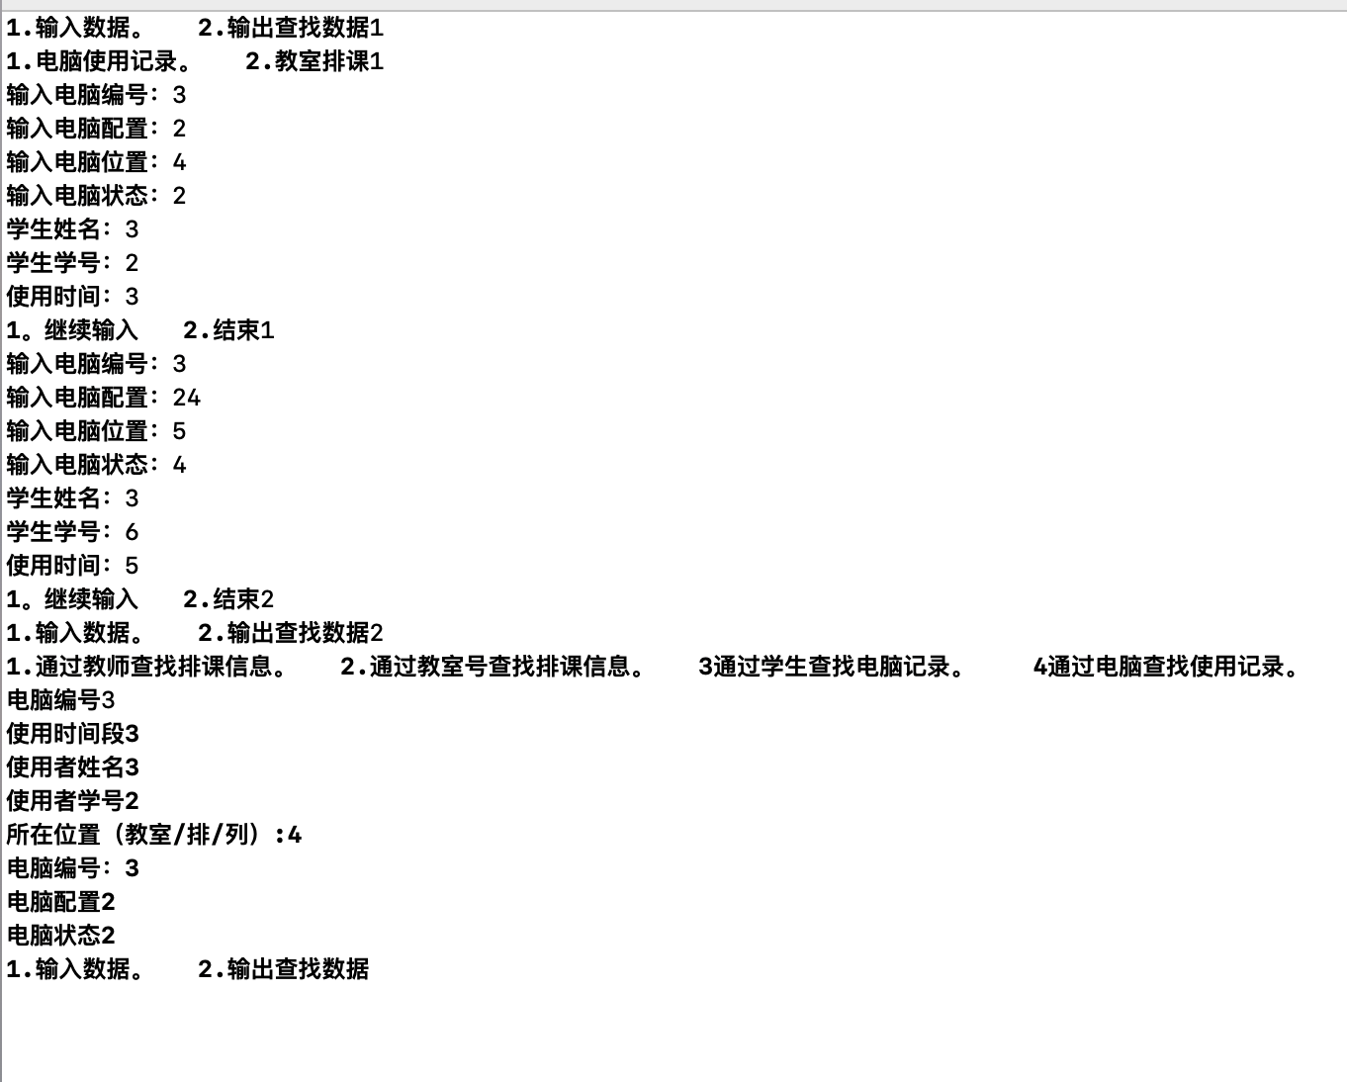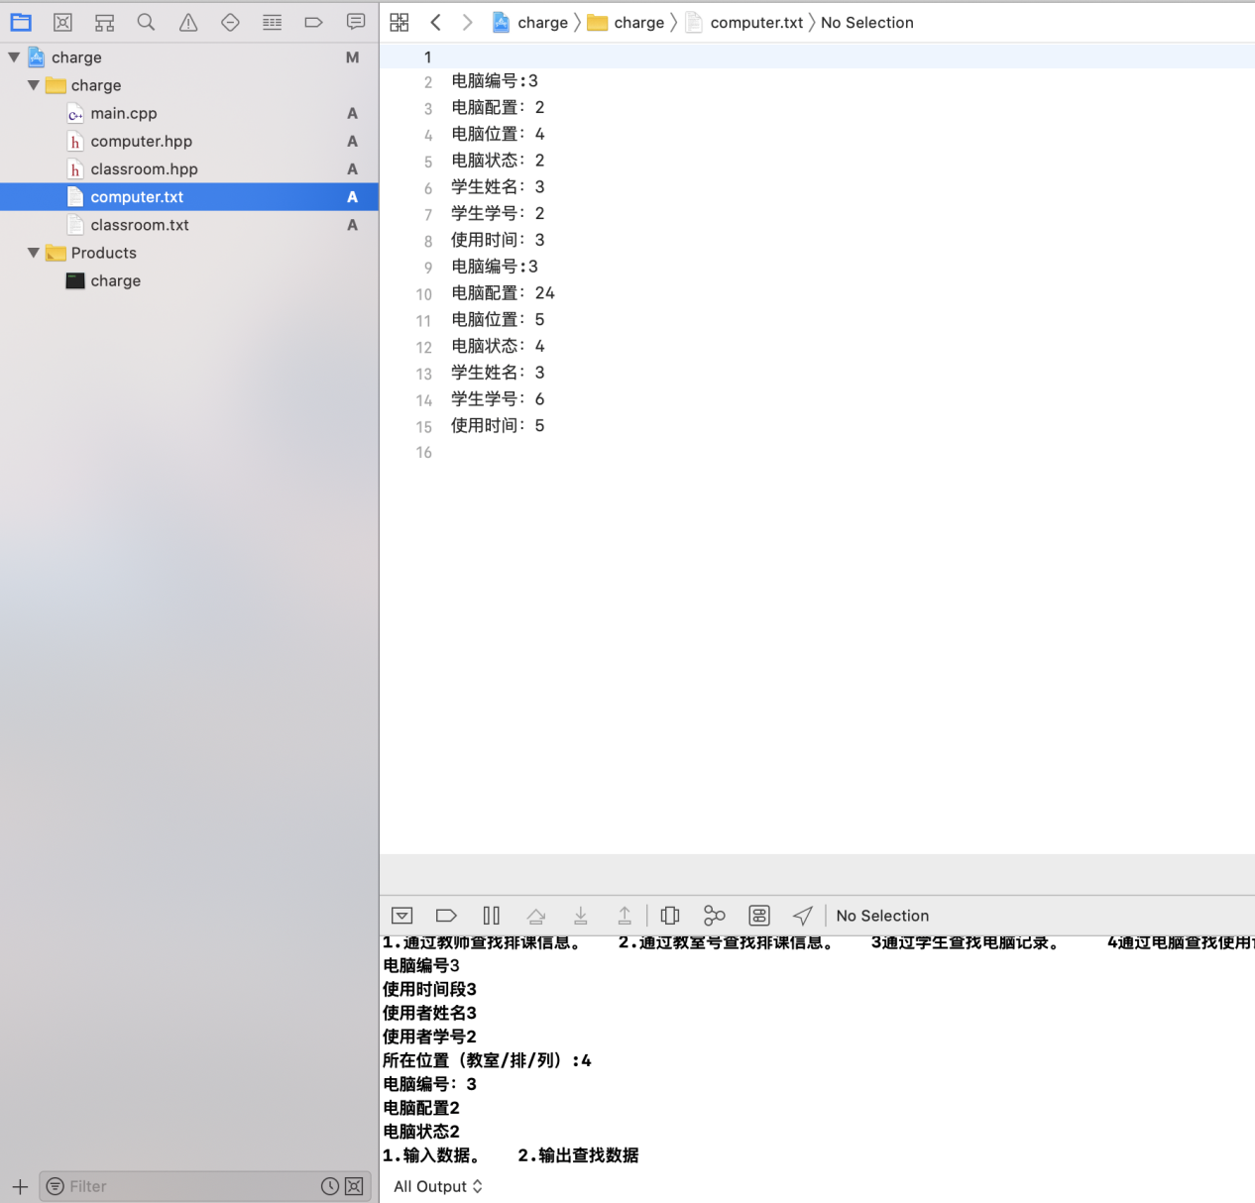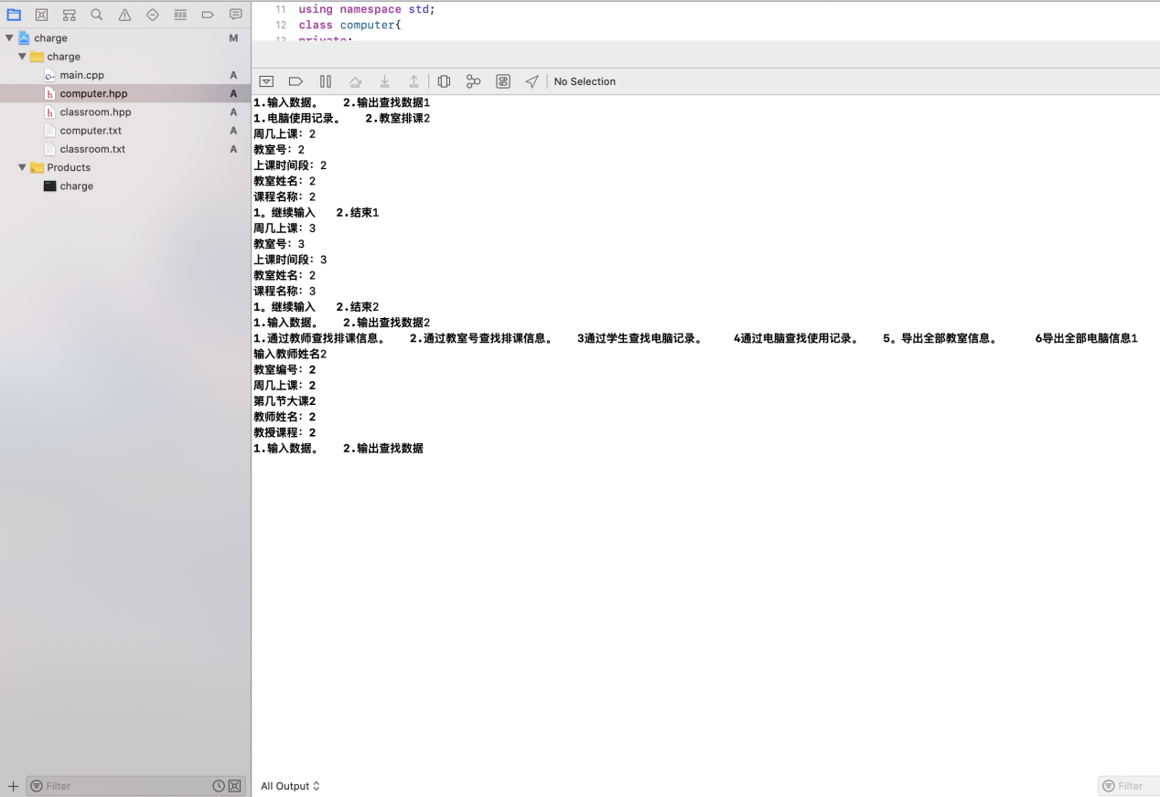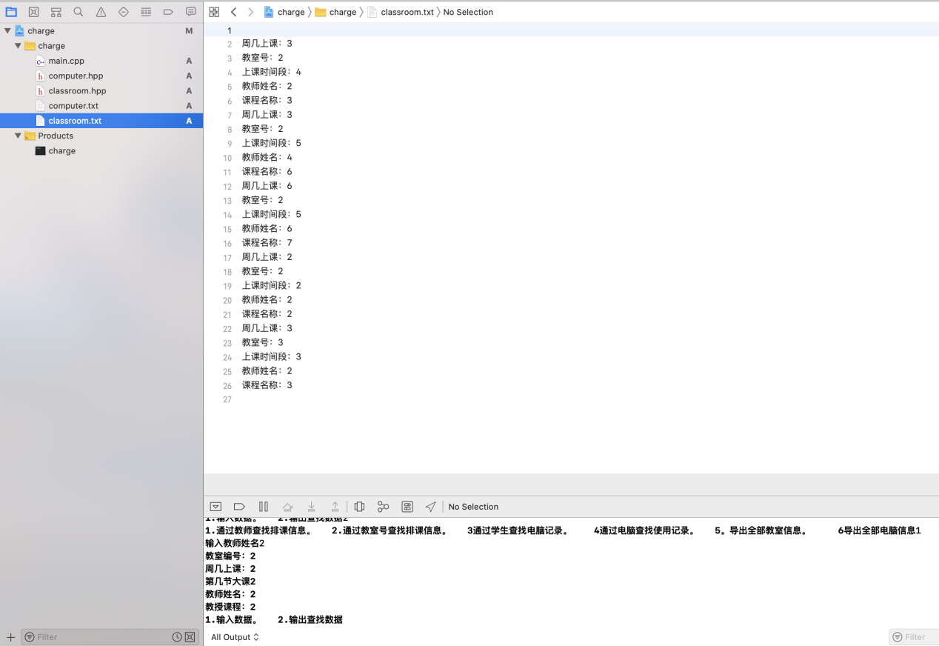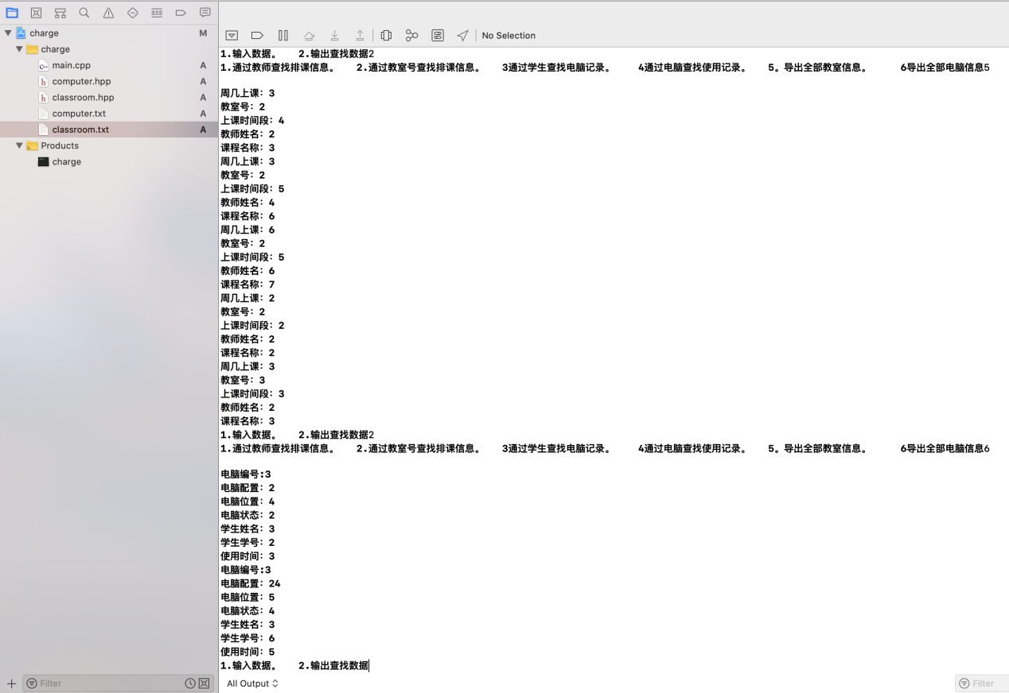

# 心得体会

经过这次大作业的实践，我觉得我最大的收获有两点，第一点就是，我发现c语言和c++语言是有一定的共同之处的，我这次main函数之所以可以实现的在预期之中，很大一部分是上学期c语言学习链表的功能，其实我一开始，也没指望能够成功，就想着试试看，用struct创建链表的方式创建class的链表，结果实验下来，还真的实现成功了，class链表的创建，添加，遍历，删除，寻找节点的方式都和struct链表的方式极其的相近，这次大作业的编写，让我在熟悉c++语言时，把c语言的知识点也完完整整的巩固了一遍，这个收获是始料未及的，也是我最大的一个收获，通过这次大作业的编写，我可以说这学期学的c++、的内容，我基本上全部掌握了。虽然谈不上精通，但是也可以说是熟练了，这第二个收获，也可以算是一个小收获，以往，我写代码是都写在一个文件里的，因为这次也是因为换了电脑的关系，屏幕比较小，一个文件上上下下看一起比较累，所以我第一次尝试了设立了多个文件，把不同的类存放在了不同的h文件和cpp文件里，结果十分的成功，因为我这次新的尝试，让我体会到了分多文件的好处，条理思路十分的清晰明白，没有所有代码混在一个文件里那么混乱，这大大的增加了我的工作效率。让这些代码有了清楚的分类。同时我还学习了如何建立txt文件，以及txt文件的输入与输出。这无疑是对我来说是一个从未有过的挑战，但是我也从中获得了很多，程序也因为这些txt文件得以长时间的保存，不会出现关闭程序，数据就不见了的情况

# 参考文献

无